**INDICAÇÃO Nº / 2023**

Indica Reconstrução da ponte que conecta o Bairro Jardim Eunice à Rua José Bonifácio, Jardim Eunice.

**EXCELENTÍSSIMO SENHOR PRESIDENTE DA CÂMARA MUNICIPAL DE SUMARÉ,**

Nos termos dos art. 203 a 205 do Regimento Interno desta casa de leis solicito a Vossa Excelência o envio desta Indicação ao Excelentíssimo Senhor Prefeito Municipal de Sumaré, para que providencie, junto ao departamento competente a reconstrução da ponte que conecta o Bairro Jardim Eunice à Rua José Bonifácio do mesmo bairro.

Ressalto ainda a importância de uma análise criteriosa para que as medidas adequadas sejam tomadas, considerando não apenas a restauração da estrutura danificada, mas também a implementação de soluções que minimizem o risco de ocorrências similares no futuro.

Sala das sessões, 05 de dezembro de 2023.

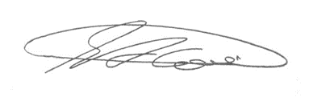

**SEBASTIÃO ALVES CORREA**

Tião Correa (Vereador - PSDB)

**ANEXO**

Reconstrução da ponte que conecta o Bairro Jardim Eunice à Rua José Bonifácio, do Jd. Eunice.

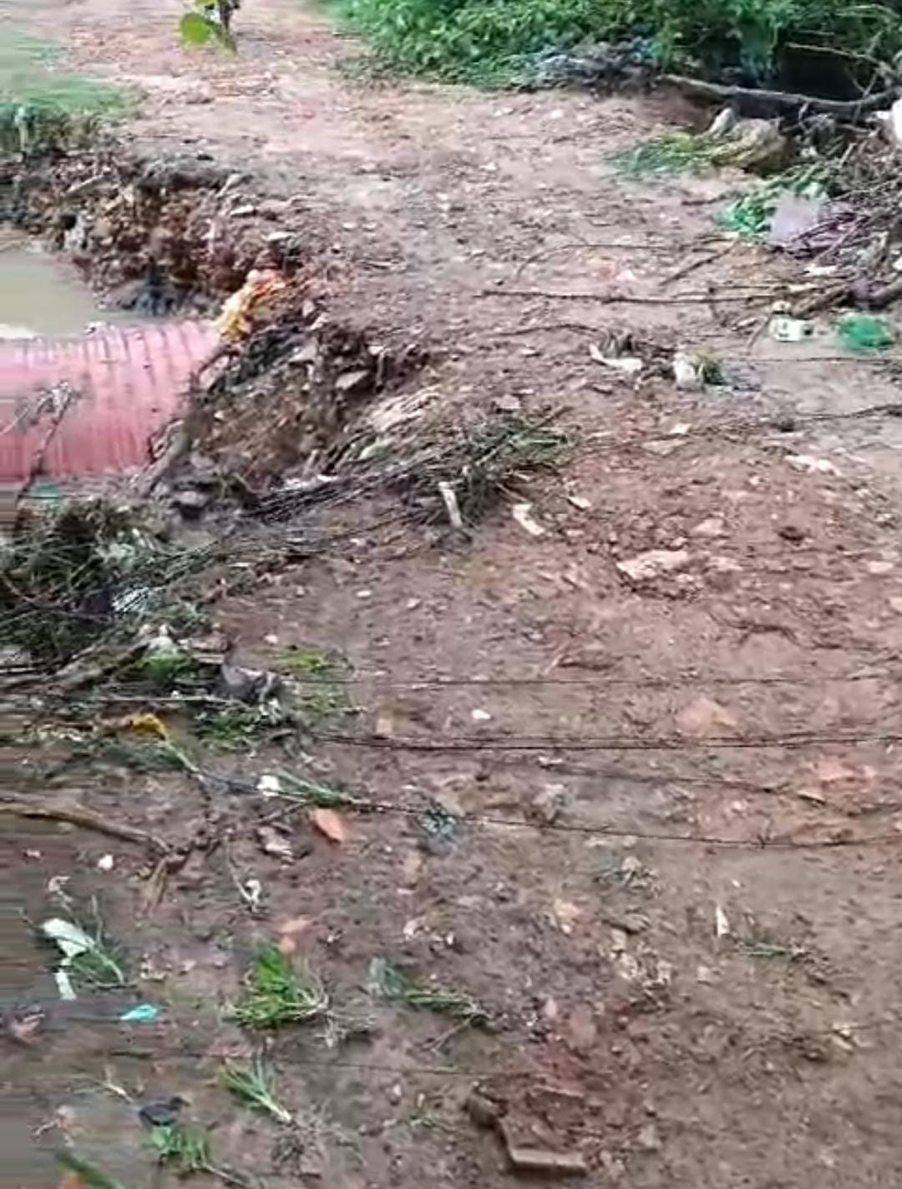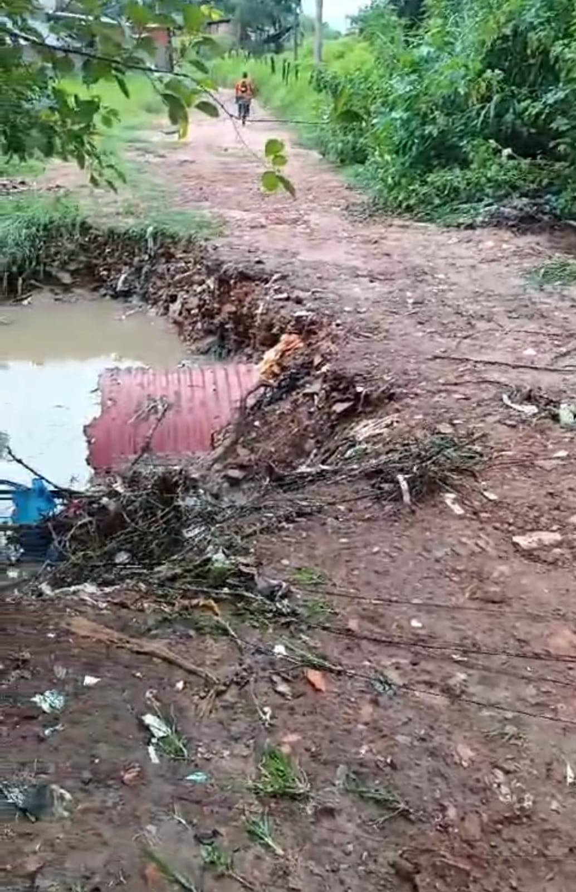



**SEBASTIÃO ALVES CORREA**

Tião Correa (Vereador - PSDB)